Inhaltsverzeichnis
1. Softwaretests 1
1.1. Einleitung 1
1.2. Grundlagen 2
1.2.1. Vom Unit-Test bis zum Abnahme-Test 4
1.2.2. Black-Box-Test (Funktionsorientiert) u. White-Box-Test (Strukturorientiert) 5
1.2.3. Test ist nicht gleich Test 5
1.3. Systematischer-Test: Planung, Durchführung, Auswertung 6
1.3.1. Test-Planung: wer - was - wann - wie - wie lange 6
1.3.2. Test-Durchführung 6
1.3.3. Test-Auswertung 7
1.4. Black-Box-Test im Detail 7
1.4.1. Ziele 7
1.4.2. Auswahl der Testfälle 7
1.4.3. +Beispiel zum Black-Box-Test 8
1.5. White-Box-Test im Detail 9
1.5.1. Güte eines White-Box-Tests 11
1.6. Dokumentation: Vorschrift->Protokoll->Zusammenfassung 12
1.6.1. Aufbau einer Testvorschrift 12
1.6.2. Testzusammenfassung 13
1.7. Programmierte Testfälle (JUnit) 15
1.8. Fragen 15

Softwaretests
Literatur:
http://de.wikipedia.org/wiki/Softwaretest
Martin Glinz: Software Engineering
IEEE Standard for Software Test Documentation (IEEE Std. 829-1998)
IEEE Standard for Software and System Test Documentation (IEEE Std. 829-2008)

Einleitung
- Validation:
Ist es die richtige/benötigte Software?
(SOLL/IST-Vergleich)
- Test:
Arbeitet die Software richtig?
- Debugging:
Warum arbeitet die Software nicht richtig?
- Verifikation:
Die Software ist richtig/korrekt !!!!!!!
(wird durch Tests festgestellt.)

- Das Problem der Individualverantwortung des Programmierers.
„... Seit der letzten Produktabnahme herrscht in der Softwareabteilung
einer Firma äußerst schlechte Stimmung. Man spricht von
Schuldzuweisungen. Zur Problemlösung bittet man Sie, ein Konzept
zum Testen von Software vorzustellen....“

- Problem: Individualverantwortlichkeit (zB. Der Programmierer)
  - oftmals Schuldzuweisungen
  - oft Produktivität statt Qualität gefordert
  - mangelnde Fehleranalysen

- Lösung: Teamverantwortung(Kooperation,Qualitätsbewußtsein,QS-Abteilung)
  - Trennung von Produktverantwortung und Qualitätsverantwortung
  - Moderation durch unabhängige Berater!
  - Qualitätsrunden
Peer Review
aktive Beteiligung aller Mitwirkenden
Gleichberechtigung und Konsensbildung
  - Professioneller Einsatz von Testwerkzeugen
  - Einsatz von Entwicklungsmethoden, die das Testen stärker in der Vordergrund stellen.

Grundlagen
- Ziel des Softwaretests ist es, professionell Fehler aufzudecken.
- Unvorbereitete und undokumentierte Tests sind sinnlos.

- Nachzuweisen, dass keine Fehler vorhanden sind, ist nicht Ziel des Softwaretests.
- Werden bei einem Test keine Fehler gefunden, so beweist dies niemals, dass das Programm korrekt ist.
http://de.wikipedia.org/wiki/Programmfehler:
„Statistische Erhebungen in der Softwaretechnik weisen im Mittel etwa 2 bis 3 Fehler je 1000 Zeilen Code aus.“
- Die Korrektheit eines Programms kann durch Testen nicht bewiesen werden.
Der Grund ist, dass alle Kombinationen aller möglichen Werte der Eingabedaten getestet werden müssten. Die Anzahl der Kombinationen ist bei realen Programmen zu groß, um alle zu testen.
Aus diesem Grund beschäftigen sich verschiedene Teststrategien/-konzepte mit der Frage, wie mit einer möglichst geringen Anzahl von Testfällen eine große Testabdeckung zu erreichen ist.

- Der Test findet meist nur eine Auswirkung des Fehlers und nicht seine eigentliche Ursache.
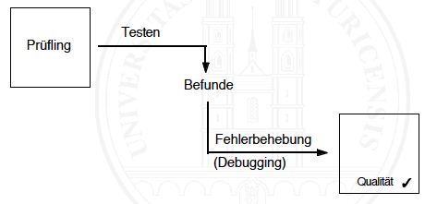
- Die Ergebnisse des Softwaretests tragen zur Beurteilung der realen Qualität der Software bei.
- Testen setzt voraus, dass die erwarteten Ergebnisse bekannt sind
  - Entweder muss gegen eine Spezifikation
  - oder gegen vorhandene Testergebnisse (z.B. bei der Wiederholung von Tests nach Programm-Modifikationen) getestet werden (so genannter Regressionstest)
- Welche Funktionen getestet werden, hängt von dem Testanspruch ab.
Bei einem Softwaresystem mit sensiblen Daten wird man z. B. eine höhere Priorität auf die Datensicherheit legen als bei einem Computerspiel, bei dem man eine höhere Priorität z. B. auf die Benutzbarkeit legen wird.
- Die Testplanung findet parallel zur Softwareentwicklung statt.
Siehe: V-Modell

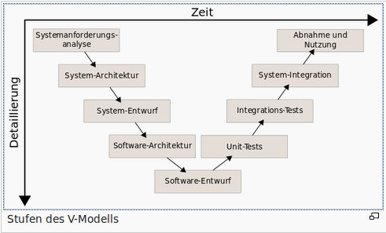Abbildung 1: https://de.wikipedia.org/wiki/Softwaretest

Vom Unit-Test bis zum Abnahme-Test
Testgegenstand sind Komponenten, Teilsysteme oder Systeme

- Unit-Test, Modultest, Komponenten-Test

ist ein Test auf der tiefsten Ebene. Dabei werden einzelne Komponenten auf korrekte Funktionalität getestet. Häufig wird der Modultest durch den Software-Entwickler durchgeführt. Die Testobjekte sind einzelne abgegrenzte Module, also Unterprogramme, Units oder Klassen.

- Integrations-Test

testet die Zusammenarbeit voneinander abhängiger Komponenten.

- System-Test (System Integrations - Test)

SOLL-IST Vergleich des gesamten Systems (funktionale und nicht funktionale Anforderungen).
Gewöhnlich findet der Test auf einer Testumgebung statt und wird mit Testdaten durchgeführt. Die Testumgebung soll die Produktivumgebung des Kunden simulieren.

- Abnahme-Test (acceptance test): eine besondere Form des Tests:
  - nicht: Fehler finden
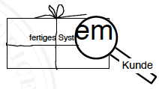
  - sondern: zeigen, dass das System die gestellten Anforderungen (s. Pflichtenheft) erfüllt, d.h. In allen getesteten Fällen fehlerfrei arbeitet.

Black-Box-Test (Funktionsorientiert) u. White-Box-Test (Strukturorientiert)

- Funktionsorientierter Test (Black-Box-Test)
  - Testfall-Auswahl aufgrund der Spezifikationen im Pflichtenheft
  - Programmstruktur selbst kann unbekannt sein

werden von Programmierern und Testern entwickelt, die KEINE Kenntnisse über den inneren Aufbau des zu testenden Systems haben. In der Praxis werden Black-Box-Tests meist von speziellen Test-Abteilungen oder Test-Teams entwickelt.

- Strukturorientierter Test (White-Box-Test)
  - Testfall-Auswahl aufgrund der Programmstruktur
  - Spezifikation muss ebenfalls bekannt sein (wegen der erwarteten Resultate)

werden oft von den gleichen Programmierern entwickelt, die den Testling entwickelt haben.

Test ist nicht gleich Test
- Laufversuch: Der Entwickler „testet“
  - Entwickler übersetzt, bindet und startet sein Programm
  - Läuft das Programm nicht oder sind Ergebnisse offensichtlich falsch, werden die Defekte gesucht und behoben (“Debugging”)
  - Der „Test “ ist beendet, wenn das Programm läuft und die Ergebnisse vernünftig aussehen

- Wegwerf-Test: Jemand testet, aber ohne System
  - Jemand führt das Programm aus und gibt dabei Daten vor
  - Werden Fehler erkannt, so werden die Defekte gesucht und behoben
  - Der Test endet, wenn der Tester findet, es sei genug getestet

- Systematischer Test:
  - Spezialisten testen
Es gibt
  - TEST-PLANUNG:
      - TEST-DURCHFÜHRUNG:
      - TEST-ABNAHME/AUSWERTUNG:

Systematischer-Test: Planung, Durchführung, Auswertung

Test-Planung: wer - was - wann - wie - wie lange

- Vorbereitung
  - Einbettung des Testens in die Entwicklungsplanung:
  - Termine und Kosten für das Testen
  - welche Dokumente sind zu erstellen
  - V-Modell: In jeder Phase der Systementwicklung werden auch die entsprechenden Tests geplant
  - Bereitstellen von Test-Spezialisten-Team
  - Bereitstellen d. Testumgebung: https://de.wikipedia.org/wiki/Kontinuierliche_Integration
  - Allg. Dokumentationsverwaltung
  - Programmverwaltung (Versionsmanagement: git, ...)
  - Testsysteme (Buld-Systeme, Coverage-Systeme, jenkins, ...)

- Testvorschriften festlegen
Die Testvorschrift wird zu Beginn des Projektes festgelegt, und sie beinhaltet folgende Elemente:
- Test-Art (Unit-Test od. Integrations-test, System-Test, Abnahme-Test, …)
- Test-Umgebung definieren
- Test-Daten festlegen
- Test-Abnahmekriterien

- einzelne Testfälle

Test-Durchführung
  - Testumgebung nutzen
  - Testfälle nach Testvorschrift ausführen
  - Fehlersuche und -behebung erfolgen separat
Fehlerbehebung (ist nicht Bestandteil des Tests!)

  - Ergebnisse notieren
  - Ist-Resultate werden mit Soll-Resultaten verglichen

  - Prüfling während des Tests nicht verändern
  - Nicht bestandene Tests werden wiederholt
  - Testergebnisse werden dokumentiert (s. Testvorschrift)

Test-Auswertung
  - Testbefunde / Test-Dokumentation erstellen
  - gefundene Fehler(symptome) analysieren
  - Fehlerursachen bestimmen lassen (Debugging)
  - Fehler beheben
  - TESTENDE:
Test endet, wenn vorher definierte Test-Fälle fehlerfrei sind

Black-Box-Test im Detail

Ziele
Ziele dieser Methode sind:

- Funktionsüberdeckung:
  - jede spezifizierte Funktion (Pflichtenheft) mindestens einmal aktiviert
- Ausgabeüberdeckung:
  - jede spezifizierte Ausgabe mindestens einmal erzeugt
- Ausnahmeüberdeckung:
  - jede spezifizierte Ausnahme- bzw. Fehlersituation mindestens einmal erzeugt

Auswahl der Testfälle
Techniken um möglichst wenig, möglichst gute Testfälle auszuwählen sind
- Grenzwertanalyse
  - Beispiel: Multiplikation von ganzen Zahlen
Mögliche Grenzfälle
Testfall 1: x ist null
Testfall 2: y ist null
Testfall 3: x und y sind beide null
Testfall 4: Produkt läuft positiv über
Testfall 5: Produkt läuft negativ über

- Äquivalenzklassenbildung
  - ähnliche Eingaben werden zu sog. Äquivalenzklassen gebildet
  - pro Klasse wird ein Repräsentant Testkandidat
  - Beispiel: Multiplikation von ganzen Zahlen
Mögliche Äquivalenzklassen
Testfall 1: x und y positiv
Testfall 2: x positiv, y negativ
Testfall 3: x negativ, y positiv
Testfall 4: x und y negativ

+Beispiel zum Black-Box-Test
- 1. Spezifikation erstellen
Gegeben sei ein Programm, das folgende Spezifikation erfüllen soll:
  - Das Programm fordert zur Eingabe von drei nicht negativen reellen Zahlen auf und liest die eingegebenen Werte.
  - Das Programm interpretiert die eingegebenen Zahlen als Strecken a, b und c.
  - Es untersucht, ob die drei Strecken ein Dreieck bilden und klassifiziert gültige Dreiecke.
Das Programm liefert folgende Ausgaben:
  - kein Dreieck wenn a+b <= c oder a+c <= b oder b+c <= a
  - gleichseitiges Dreieck, wenn a=b=c
  - gleichschenkliges Dreieck, wenn a=b oder b=c oder a=c
  - unregelmäßiges Dreieck sonst

- Das Programm zeichnet ferner alle gültigen Dreiecke winkeltreu und auf maximal darstellbare Größe skaliert in einem Fenster der Größe 10x14 cm.
Die Seite c liegt unten parallel zur Horizontalen. Alle Eckpunkte haben einen Minimalabstand von 0,5 cm vom Fensterrand.
- Das Programm liefert eine Fehlermeldung, wenn andere Daten als drei nicht negative reelle Zahlen eingegeben werden. Anschließend wird mit einer neuen Eingabeaufforderung versucht, gültige Werte einzulesen.

- 2. Testüberdeckungskriterien festlegen
  - Aktivierung aller Funktionen
Pruefen() und Klassifizieren()
Skalieren() und Zeichnen()
  - Erzeugen aller Ausgaben
kein Dreieck
gleichseitiges Dreieck
gleichschenkliges Dreieck
unregelmäßiges Dreieck
  - Erzeugung aller Ausnahmesituationen
ungültige Eingabe

- 3a. Testfälle festlegen (Beispiel Äquivalenzklassen)

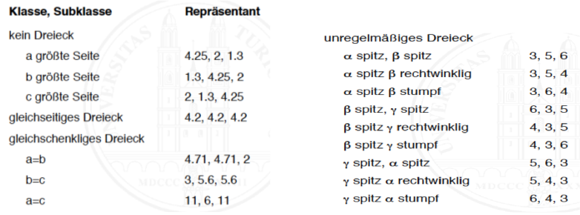

- 3b. Testfälle festlegen (Beispiel Grenzwertanalyse)

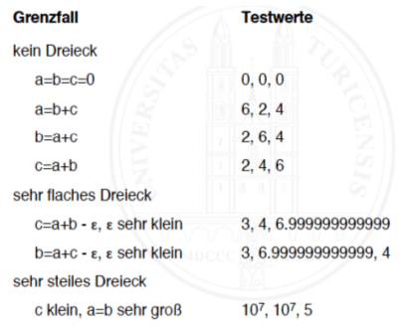

White-Box-Test im Detail

- Im Gegensatz zum Black-Box-Test ist für diesen Test ein Blick in den Quellcode gestattet, d.h. es wird am Code geprüft.

- Testfälle werden so gewählt, dass das Programm systematisch durchlaufen wird
- Spezielle Test-Abteilungen werden für White Box Tests in der Regel nicht eingesetzt, da der Nutzen speziell für diese Aufgabe abgestellter Tester meist durch den Aufwand der Einarbeitung in das System eliminiert wird.

- Überdeckungen
  - Anweisungsüberdeckung:
Jede Anweisung des Programms wird mindestens einmal ausgeführt. Auch If, while, … werden als eine Anweisung angesehen. D.h. Bei if-else wird nur ein Teil getestet. Bei while vielleicht keiner.
  - Zweigüberdeckung:
jeder Programmzweig wird mindestens einmal durchlaufen. D.h. Man braucht mehrere Testfälle, sodass zB. Einmal der if-Teil und ein andermal der else-Teil getestet wird.
  - Pfadüberdeckung:
jede mögliche Kombination von Programmzweigen wird mindestens einmal durchlaufen. Hier braucht man die meisten Testfälle.

- Pfade:
IF und SCHLEIFEN haben 2 Pfade
SWITCH/CASE haben mehrere Pfade
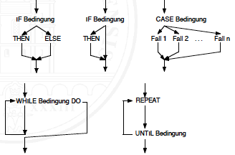

- Während die Anweisungsabdeckung einfach zu bewerkstelligen ist, bereitet die Pfadabdeckung Probleme, da die Anzahl der Pfade exponentiell mit der Anzahl der Verzweigungen im Programm wächst. D.h. Man braucht sehr viele Testfälle.
- +Beispiel
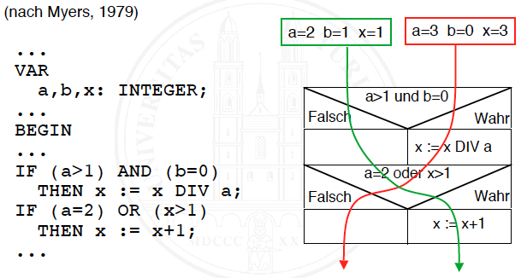
Beispiel: Notwendige Testfälle
- Anweisungsüberdeckung z.B. mit dem Testfall:
a=2 b=0 x=1
- Zweigüberdeckung mit den Testfällen:
a=3 b=0 x=3
a=2 b=1 x=1
- Pfadüberdeckung mit den Testfällen:
a=1 b=1 x=2 a=3 b=0 x=3
a=2 b=0 x=4 a=1 b=1 x=1

Güte eines White-Box-Tests
Die Testgüte hängt von gewählter Überdeckung und erreichtem Überdeckungsgrad ab

- Überdeckungsgrad
Prozentuales Verhältnis der Anzahl überdeckter Elemente zur Anzahl vorhandener Elemente
- Beispiel: Der Testfall a=3 b=0 x=3 erreicht 50% Zweigüberdeckung
- Anweisungsüberdeckung ist ein schwaches Kriterium.
Fehlende Anweisungen werden beispielsweise nicht entdeckt
- Zweigüberdeckung wird in der Praxis angestrebt.
Dennoch: falsch formulierte Bedingungsterme (z.B. x>1 statt x<1) werden nicht entdeckt
- Pfadüberdeckung ist in fast allen Programmen, die Schleifen mit Verzweigungen enthalten, nicht testbar

Dokumentation: Vorschrift->Protokoll->Zusammenfassung
Ein ingenieurmäßiges Vorgehen beim Testen von Software, bedeutet auch, dass die Testdokumentation eine wichtige Aufgabe darstellt.

- Das wichtigste Dokument für Testvorbereitung und -durchführung ist die Testvorschrift.
- Testprotokolle notieren zu jedem Testfall das Testergebnis.
- Eine Testzusammenfassung bildet den Nachweis über die Durchführung und das Gesamtergebnis eines Tests

Es gibt Normen mit sehr umfangreichen Vorschriften für Testplanung und -dokumentation (IEEE 1987, 1988, 1998a, 1998b)
für den Test kritischer Software sollten diese verwendet werden
für gewöhnliche Software genügen die hier genannten Dokumente

Aufbau einer Testvorschrift
Die Testvorschrift wird zu Beginn des Projektes festgelegt, und sie beinhaltet folgende Elemente:
- Testart (Unittest od. Komponententest, ...)
- Testumgebung, Testdaten
- Abnahmekriterien
- einzelne Testfälle

Hier im Detail:

1. Testart
1.1 Art und Zweck des Tests
Art und Zweck des im Dokument beschriebenen Tests (Unit-Test, Integrationstest, ...)
1.2 Testumfang
Welche Einheiten (Unit, Subsystem, ...) des Systems getestet werden
1.3 Referenzierte Unterlagen
Verzeichnis aller Unterlagen, auf die im Dokument Bezug genommen wird

2. Testumgebung und Testdaten
2.1 Überblick
Testgüte, Annahmen und Hinweise
2.2 Testwerkzeuge
Test-Software und -Hardware, Betriebssystem, Werkzeuge
2.3 Testdaten, Testdatenbank
Wo die für den Test benötigten Daten bereit liegen oder bereitzustellen sind
2.4 Personalbedarf
wieviel Personen zur Testdurchführung benštigt werden

3. Annahmekriterien
Kriterien für
erfolgreichen Test-Abschluss
Test-Abbruch
Unterbrechung und Wiederaufnahme des Tests

4. Testfälle

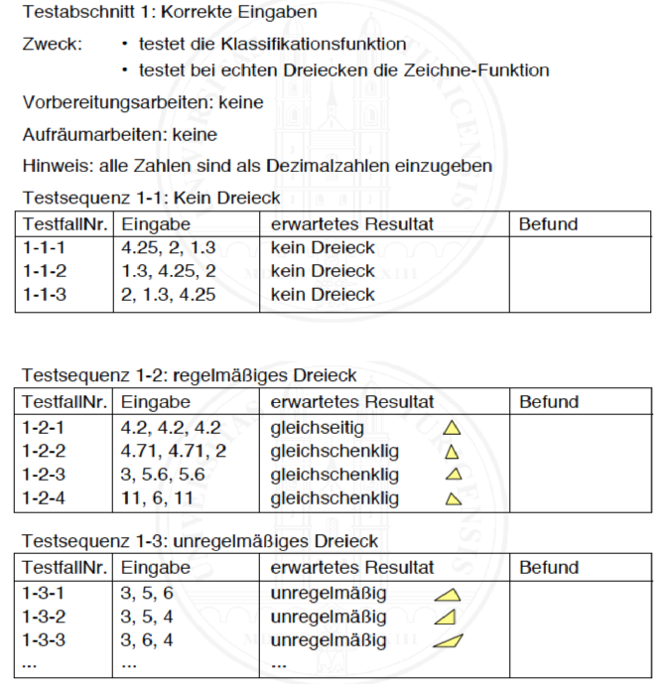

Testzusammenfassung
Dokumentiert
- Wer hat getestet
- Was: Testgegenstand
- Wie: Verwendete Testvorschrift
- Gesamtbefund
- Wichtig für die Archivierung von Testergebnissen

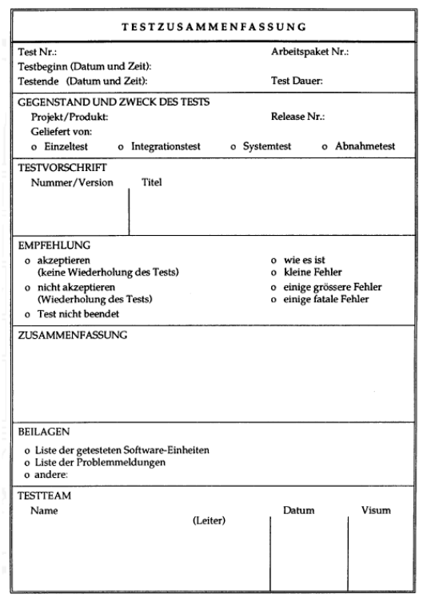

Programmierte Testfälle (JUnit)
An Stelle textuell beschriebener Testfälle können auch programmierte Testfälle verwendet werden:

- Jeder Testfall ist ein Objekt
- Enthält Testdaten und erwartetes Resultat
- Ruft den Testling auf
- Vergleicht erwartetes und geliefertes Resultat
- Eingebettet in ein passendes Laufzeitsystem sind teilautomatisierte Tests möglich
- Geeignet vor allem für Komponenten- und Integrationstest
- Nützlich als kontinuierlicher Regressionstest bei inkrementeller Entwicklung
- In Java-Umgebungen: JUnit

Fragen
- Güte des White-Box-Tests?
  - Überdeckungsgrad
  - Zweig- und Pfadabdeckung
  - 2 if-else-Zweige ergeben 4 Pfade
  - Pfadabdeckung bei Schleifen mit if-Verzweigungen kaum möglich.
- Debuggen
  - White-Box-Test oder Black-Box-Test?
- Regressionstest
  - Test gegen die Spezifikation oder gegen vorherige Testergebnisse
- Unterschied Systemtest zu Abnahmetest
  - Abnahmetest zeigt das Fehlen von Fehlern
  - Systemtest läuft noch auf der Testumgebung
- Finde Testfälle für: 2 Zahlen muliplizieren
  - Äquivalenzklassen
a, b pos
a, b neg
a neg, b pos
...
  - Grenzwertanalyse
a, b null
a * b liefert Überlauf pos od. neg

